**Тема:** Растения степей, полупустынь Волгоградской области.

**Цель:** сформировать знания о морфолого-аналитических особенностях растений степей, полупустынь Волгоградской области.

**Планируемый результат обучения, в том числе и формирование УУД:**

-изучать типы степей Волгоградской области и основные жизненные формы растений степей, полупустынь; ;

-познакомить с особенностями растений степей и полупустынь; краснокнижными видами степных и полупустынных растений своей местности;

- совершенствовать умения работы с гербарием, картами.

**Формируемые УУД:**

**Познавательные:**

-формировать умения самостоятельно выделять и формулировать познавательную цель всего урока и отдельного задания;

-строить логическое рассуждение.

**Коммуникативные:**

-формировать умение работать в группе,  находить общее решение, умение аргументировать своё предложение;

-развивать способность сохранять доброжелательное отношение друг к другу, взаимоконтроль и взаимопомощь по ходу выполнения задания;

**Регулятивные:**

-проявлять познавательную инициативу в учебном сотрудничестве.

**Личностные:**

-формировать способности к самооценке на основе критериев успешности учебной деятельности.

**Оборудование:**

Карта Волгоградской области, гербарий, слайды презентации, фотографии.

Ход урока.

I. Оргмомент.

Долгожданный дан звонок –

Начинается урок.

Тут затеи и задачи,

Игры, шутки, всё для вас.

Пожелаю вам удачи –

За работу, в добрый час.

1. Рассказ учителя:

Территорию области пересекают две крупные растительные зоны – степная и полупустынная.

Степь… В нашем воображении возникает представление о бескрайних просторах, о безбрежном море волнующегося седого ковыля… несомненно, целинные степи прошлых эпох отличались высоким травостоем, в котором преобладали различные виды перистых ковылей и богатое разнотравье. Они занимали большие площади, и только байрачные (балочные) да пойменные леса вносили некоторый беспорядок. В настоящее время значительные площади степей распаханы и заняты од различные сельскохозяйственные культуры. Естественная степная растительность сохранилась только на узких водоразделах да по крутым склонам, не пригодным для обработки. Но и эти участки интенсивно используются под пастбища.

Вот так писал о степи поэт П.Вяземский:

Степь широко на просторе

Поперек и вдоль лежит,

Словно огненное море,

Знаем пышет и палит.

Цепенеет воздух сжатый,

Не пахнет на душистый день

С неба ветерок крылатый,

Ни прохладной тучки тень…

1. **Изучение нового материала.**
2. **Понятие «степь».**

Учитель: Что же такое степь? Какие особенности у этой природной зоны нашего региона?

Откройте учебники найдите понятие «степь», зачитайте.

*Степь* – природная зона с черноземными и каштановыми почвами. Степи представляют собой безлесные пространства с травянистым типом растительности ксероморфного характера, среди которых ведущее место принадлежит дерновинным злакам: ковыль, овсяница, житняк, тонконого, мятлик.

Демонстрация гербария, фото.

1. **Типы степей Волгоградской области.**

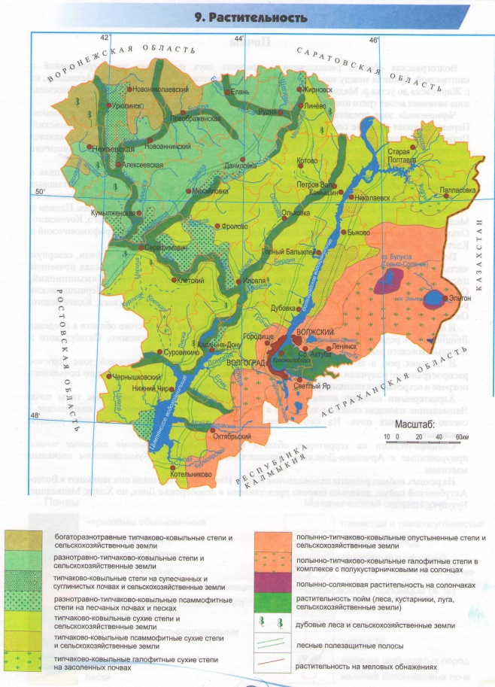

Работа в группах: составьте схему, записав названия типов степей, встречающихся на территории нашей области. Определите, какой тип степи встречаются вашего проживания. Воспользуйтесь справочным материалом.

1. **Приспособления растений к жизни в степи.**

- Степной тип растительности формировался в условиях континентального климата. Жаркое и знойное лето, малоснежная и суровая зима, малое количество атмосферных осадков отобрали такие жизненные формы, которые экономно расходуют влагу: засухоустойчивые растения. В процессе исторического развития у них выработались особые приспособительные признаки:

1. ярусное распределение корневых систем позволяет белее полно поглощать почвенную влагу.

2. надземная часть степных растений невысокая (редко выше 1 м), сильно разветвляется, прижата к земле, ежегодно отмирает.

3. листья степных видов несут на себе черты растений, которые могут жить в местах с засушливым климатом. У ковылей они способны в сухую жаркую погоду сворачиваться в трубочку за счет особых моторных клеток. У разнотравья они часто рассечены (полыни, пижмы и др.), опущены белыми волосками, уменьшающими испарение и отражающими солнечные лучи.

4. многие степные растения выделяют эфирные масла: шалфей, чабрец, душица и др. они образуют своеобразный купол, препятствующий испарению.

5. у степных растений выработались особые приспособления для распространения семян и плодов. Особенно интересно оно происходит у представителей (перекати-поле» - качем, кермек, солянки, котовники, шалфей и т.д. осенью сильно разветвленная шарообразная надземная часть отрывается от корневой системы и переносится ветром на большие расстояния, от толчка с препятствиями семена выпадают из плодов, так происходит расселение вида.

6. среди степных растений исторически сложились конкурентные отношения из-за опылителей. Многие виды узко специализированы: шалфей, чабрец, бобовые, вероника, коровяк и т.д. Они опыляются только определенными насекомыми. Для этого у них имеются специальные приспособления.

1. **Жизненные формы растений степей.**

Рассказ учителя с демонстрацией фотографий.

Для растений степей характерны жизненные формы:

- кустарники (майкараган волжский, ракитник русский);

- кустарнички (миндаль низкий);

- полукустарники (полынь, курчавка, дроки);

- полукустарнички (астрагалы, чабрецы, пижма);

- дерновинные многолетние плотнокустовые злаки (ковыли, типчак);

- дерновинные рыхлокустовые злаки (житняки);

- корневищные травы (костер, пырей осоки);

- стержнекорневые травы (шалфей остепненный, коровяк восточный);

- «перекати-поле» (кермек сарепский, качим, катран шершавый, гониолимон краснеющий, кахрис противозубный, ферула каспийская);

- корнеотпрысковые травы ( льнянка);

- луковичные травянистые растения (тюльпаны, гусиные лапки);

- клубнекорневые травы (герань линейнолопастная).

1. **Закрепление.**

Задания выполняются по группам.

**Задание №1:**

- Напишите в столбик какие растения степей в народе называют «первоцветы»? (тюльпаны, гусиные луки, ирисы).

- Посовещаюсь в группе напротив каждого «первоцвета» напишите какие приспособления позволяют им цвести первыми? (тюльпаны, гусиные луки – накапливают в луковицах влагу, ирисы – в корневищах запас питательных веществ, что позволяет им развиваться очень рано, сразу после таяния снега).

**Задание№2:** По гербариям или по фотографиям определите, какие жизненные формы растений степи (полупустыни) встречаются в нашем районе. Какие приспособления к обитанию в засушливых условиях вы нашли?

1. **Домашнее задание.** Подготовить сообщения или презентацию о редких растениях степи (полупустыни) своей местности.